ПУНШЕВА КРИСТИНА АНАТОЛЬЕВНА
^{(Фамилия Имя Отчество)}
ОСНОВНАЯ ИНФОРМАЦИЯ:
Дата рождения: | 20.08.2001 | 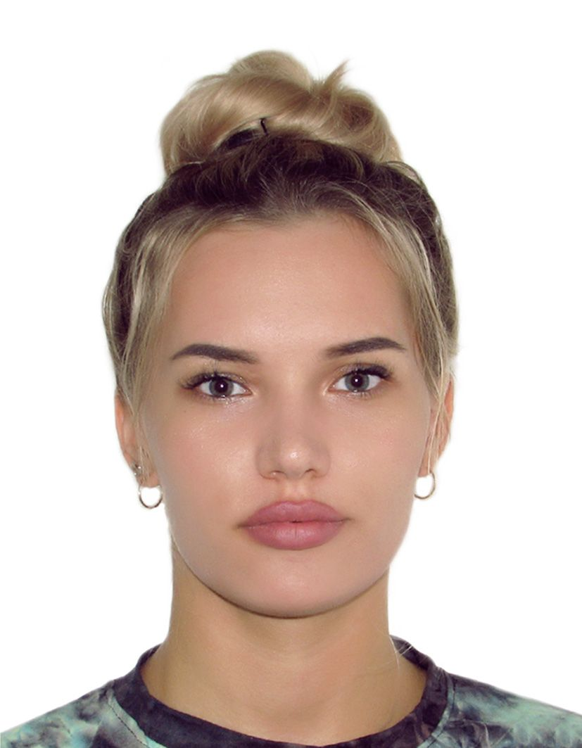
Семейное положение: | Не замужем
Место жительства: | г. Хабаровск
Телефон: | 891417243066
E- mail: | Punshevacristina2001@gmail.com
ЦЕЛЬ: | Соискание должности дизайнера
ОБРАЗОВАНИЕ:
Период  обучения | Наименование образовательного  учреждения | Специальность/профессия
2019- 2022 (н. вр.) | Краевое государственное автономное профессиональное образовательное учреждение «Хабаровский технологический колледж» | Дизайн (по отраслям)

Опыт работы,  Практика: | 2020 Краевое государственное автономное профессиональное образовательное учреждение «Хабаровский технологический колледж», дизайнер, выполнение работ по техническому заданию.  2021 Краевое государственное автономное учреждение «Хабаровский технологический колледж, художник-оформитель, декоративное оформление стен ХТК  2022 Дизайнерская фирма «ЛНТ» прохождение практики по
Данные о курсовых и дипломных работах: | 1 Курсовая работа на тему: «Выполнение экстерьера на крыше здания»».  Целью курсовой работы является разработка малой архитектурной формы, создание индивидуального дизайна сада  2.Курсовая работа на тему: «Альбом ХТК»  Цель курсовой работы: Вёрстка многостраничного издания и его дизайн
Профессиональные навыки: | Могу разрабатывать колористическое решениея. Умею проводить предпроектный анализ для разработки дизайн-проектов и осуществлять процесс дизайнерского проектирования с учетом современных тенденций в области дизайна.
Дополнительные навыки: | Владение знаниями программ (Word, PowerPoint, Blender,Photoshop, CorelDraw).
Личные качества: | Аккуратность, ответственность, пунктуальность, легкая обучаемость, коммуникабельность, дисциплинированность, исполнительность, навыки ведения переговоров с клиентами, не конфликтность, честность, целеустремленность.

